A határozati javaslat elfogadásához
egyszerű többség szükséges,
az előterjesztés nyilvános ülésen tárgyalható!

189. számú előterjesztés

Bátaszék Város Önkormányzat Képviselő-testületének 2022. szeptember 28-án
16 órakor megtartandó ülésére

a város rendezési tervének 2022. évi 1.sz. módosítása

Előterjesztő: Dr. Bozsolik Róbert polgármester

Készítette: Bozsolik Zoltán mb. városüzemeltetési irodavezető
Béres István főépítész

Törvényességi ellenőrzést végezte: Kondriczné dr. Varga Erzsébet
jegyző
Pénzügyileg ellenőrizte: Tóthné Lelkes Erika
pénzügyi irodavezető

Tárgyalja:

PG Bizottság: 2022.09. 27.

Tisztelt Képviselő-testület!

Több ingatlant értékesíteni kívánt Bátaszék Város Önkormányzata. Az értékesítést megnehezíti, hogy az érintett ingatlanok nem azonos építési övezetbe vannak sorolva. A földhivatali ingatlan-nyilvántartásban történő átvezetéshez az építési övezeti besorolást szükséges módosítani, ami a rendezési terv módosításával lehetséges.

Az 1973/113 hrsz-ú földrészletet kereskedelmi szolgáltató területbe kell sorolni, az 1973/113 hrsz ingatlan egy részének a szomszédos 1978 hrsz. földrészlettel történő telek-összevonása biztosítása érdekében.

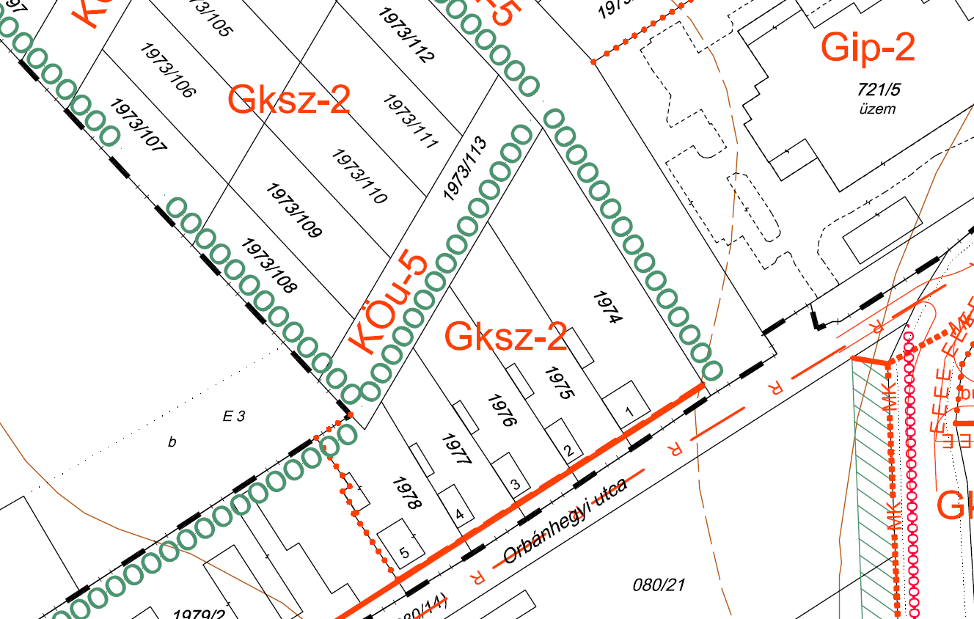

A 46/21 és 46/25 hrsz-ú földrészleteket lakóterületbe kell sorolni, hogy azok összevonásra kerülhessenek a 46/22 és a 46/26 hrsz-ú földrészletekkel.

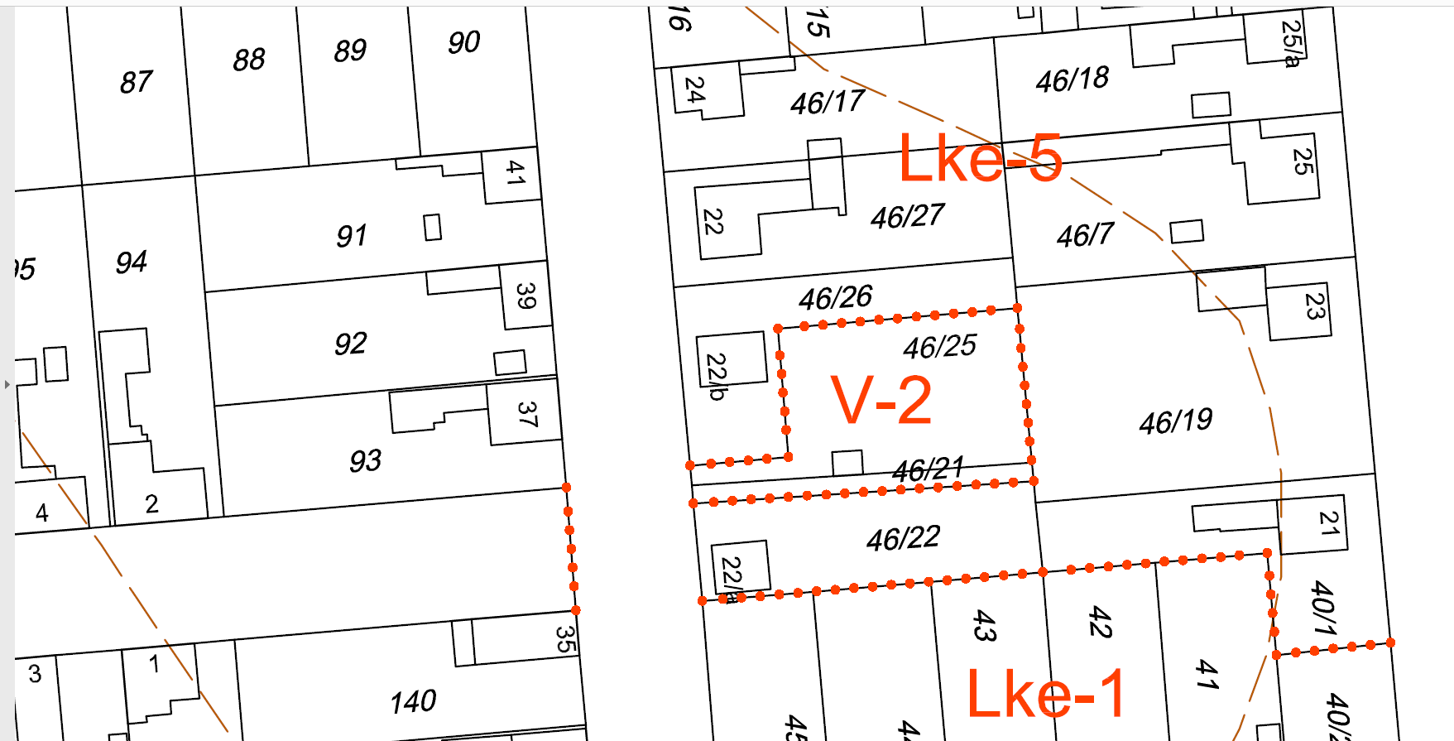

A Településrendezési Terv módosításának - az államigazgatási szervekkel és a partnerekkel történő - egyeztetése a településtervek tartalmáról, elkészítésének és elfogadásának rendjéről, valamint egyes településrendezési sajátos jogintézményekről szóló 419/2021. (VII. 15.) Korm. rendelet (a továbbiakban: új EljR.) szerinti általános eljárás keretében történik.
A tervegyeztetésre az E-TÉR (Elektronikus Térségi Tervezést Támogató Rendszer) rendszer használata szükséges.
A véleményezési szakaszban a véleményezésre jogosult államigazgatási szerv, valamint Bátaszék Város közigazgatási területén a lakcím-nyilvántartásban bejelentett lakóhellyel rendelkező személy, érdekképviseleti-, civil- és gazdálkodó szervezet, egyház és elismert tevékenységet végző vallási közösség (a továbbiakban: Partner) kötelező jelleggel töltheti fel írásos véleményét az E-TÉR rendszerbe.
Fenti bekezdésben részletezett, kötelező véleményezésen túl Helyi Partnerségi Egyeztetés lefolytatására is sor kerülhet, amennyiben annak szükségességéről a Tisztelt Képviselő-testület dönt. Ennek módja a Dokumentumok Polgármesteri Hivatalban történő kifüggesztése, az Önkormányzat honlapjára történő feltöltése és az Önkormányzat internetes közösségi oldalán történő megjelentetése - Bátaszék Város Önkormányzata Képviselő-testületének a településtervvel, a kézikönyvvel és a településképi rendelettel összefüggő helyi partnerségi egyeztetés szabályairól szóló 13/2022. (IX. 1.) önkormányzati rendelete előírásai alapján.
2020. évben történt terv módosítás, ami kettő ingatlant érintett, az akkori költség bruttó 393.700,-Ft volt.
A Tisztelt Képviselő-testületnek a következő pontokban szükséges döntést hozniuk:
- A Településrendezési Terv módosításának megindításáról.
- Az épített környezet alakításáról és védelméről szóló 1997. évi LXXVIII. Törvény 7. § (3) bekezdés e) pontja alapján igazolni szükséges, hogy a település beépítésre szánt területe csak olyan használati célra növelhető, amilyen célra a település már beépítésre kijelölt területén belül nincs megfelelő terület.
- A tervezés alapjául szolgáló megalapozó vizsgálat és alátámasztó javaslat tartalmi követelményeiről, valamint telepítési tanulmányterek szükségtelenségéről.
- Az egyeztetési eljárás típusáról.
- A Helyi Partnerségi Egyeztetés szükségességéről.
Kérem a Tisztelt Képviselő-testületet a Településrendezési Terv módosításával kapcsolatos előterjesztés megvitatására és a szükséges döntések meghozatalára!
H a t á r o z a t i j a v a s l a t :
Bátaszék Város Településrendezési tervének 2. számú módosításáról
Bátaszék Város Önkormányzatának Képviselő-testülete;
- a településtervek tartalmáról, elkészítésének és elfogadásának rendjéről, valamint egyes településrendezési sajátos jogintézményekről szóló 419/2021. (VII. 15.) Korm. rendelet (a továbbiakban: új EljR.) 17. § (1) bekezdés b) pontja alapján dönt arról, hogy Bátaszék Város Településszerkezeti Tervéről szóló 193/2020. (VII. 14.) önkormányzati határozatot, és a helyi építési szabályzatról szóló 13/2020. (VII. 14.) önkormányzati rendeletet (a továbbiakban együttesen: Településrendezési Eszközök) az alábbi pontokban módosítani kívánja:
- a Bátaszék belterületi 1973/113 hrsz-ú földrészletet kereskedelmi szolgáltató területbe sorolja, a szomszédos földrészletekkel történő telek-összevonások biztosítása érdekében,
- a Bátaszék belterületi 46/21 és 46/25 hrsz-ú földrészleteket lakóterületbe sorolja, a szomszédos földrészletekkel történő telek-összevonások biztosítása érdekében,
- Magyarország és egyes kiemelt térségeinek területrendezési tervéről szóló 2018. évi CXXXIX. törvény 12. § (3) bekezdés előírásainak való megfelelés érdekében, a település egy arra alkalmas részén - amennyiben az a módosítás alá vont területekhez kapcsolódóan nem megoldható - zöldterületet vagy véderdőt jelöl ki a vonatkozó jogszabályok szerint,
- az épített környezet alakításáról és védelméről szóló 1997. évi LXXVIII. Törvény 7. § (3) bekezdés e) pontja alapján igazolja, hogy az új beépítésre szánt területek kijelölése a szomszédos ingatlanok bővíthetősége céljából történik, mely cél a település már beépítésre kijelölt területén belül nem megoldható,
- az új EljR 7. § (8) bekezdés előírása alapján, ezen határozat
- 1. mellékletét alkotó - a megalapozó vizsgálat és az alátámasztó javaslat tartalmára vonatkozó - feljegyzést elfogadja,
- telepítési tanulmányterv készítését nem tartja indokoltnak,
- a Településrendezési Eszközök módosítását az új EljR. szerinti ÁLTALÁNOS ELJÁRÁS keretében kívánja lefolytatni,
- a Településrendezési Eszközök módosítása során a Helyi Partnerségi Egyeztetést az új EljR 59. § (1) b) pontja, valamint Bátaszék Város Önkormányzata Képviselő-testületének a településtervvel, a kézikönyvvel és a településképi rendelettel összefüggő helyi partnerségi egyeztetés szabályairól szóló 13/2022. (IX. 1.) önkormányzati rendelete (a továbbiakban: Partnerségi Rendelet) 1. § előírása alapján szükségesnek tartja lefolytatni,
- felkéri a Polgármestert az a) pontban foglalt módosítás előkészítése érdekében, hogy
- a feladat ellátására vonatkozó ajánlatok bekérésére és a szerződés aláírására.
- az új EljR. 61. § (1) bekezdés előírása alapján az E-TÉR felületen a megfelelő tervezési folyamat indításával kezdeményezze a Településrendezési Eszközök módosítását, továbbá
- az új EljR. 75. § (2) bekezdés b) pontja, valamint a Partnerségi Rendelet előírásai szerint tájékoztassa a partnereket a módosítás tervezett tartalmáról.
- a feladat ellátásához szükséges fedezetet az önkormányzat 2023. évi költségvetése terhére biztosítja.

Határidő: 2022. november 30
Felelős: dr. Bozsolik Róbert polgármester

Határozatról értesül:
Bátaszéki KÖH városüz. iroda
Bátaszéki KÖH pénzügyi iroda
irattár

- melléklet a .../2022. (... ...) önkormányzati határozathoz

A MEGALAPOZÓ VIZSGÁLAT TARTALMI KÖVETELMÉNYEI
a településtervek tartalmáról, elkészítésének és elfogadásának rendjéről, valamint egyes településrendezési sajátos jogintézményekről szóló 419/2021. (VII. 15.) Korm. rendelet 1. melléklete alapján
A megalapozó vizsgálat az alábbi vizsgálati tényezőkre terjed ki:
1. | Településhálózati összefüggések, térségi és települési kapcsolatok | nem
2. | Területfejlesztési dokumentumokkal való összefüggések | nem
3. | Területrendezési követelmények | igen
4. | Tervi előzmények, érvényes településfejlesztési döntések és azok érvényesülése | igen
5. | A település demográfiai helyzete | nem
6. | A település humán infrastruktúrája, közszolgáltatások | nem
7. | A település gazdasága | nem
8. | Az önkormányzat gazdálkodása, településüzemeltetés | nem
9. | Településrendezési, településszerkezeti vizsgálat | igen
10. | Az épített környezet és az építészeti örökség vizsgálata | igen
11. | Környezetiállapot-jellemzők | igen
12. | A táji és természeti adottságok és örökség, jellemző tájkarakter, zöldinfrastruktúra-hálózat | nem
13. | Közlekedés | igen
14. | Közművesítés, elektronikus hírközlés, csapadékvíz-gazdálkodás | igen
15. | Katasztrófavédelem, a területek használatát, építési tevékenységet befolyásoló vagy korlátozó tényezők | nem

AZ ALÁTÁMASZTÓ JAVASLAT TARTALMI KÖVETELMÉNYEI
a településtervek tartalmáról, elkészítésének és elfogadásának rendjéről, valamint egyes településrendezési sajátos jogintézményekről szóló 419/2021. (VII. 15.) Korm. rendelet 2. melléklete alapján
Az alátámasztó javaslat a tervezési feladatnak megfelelően az alábbiakat tartalmazza:
1. | Fejlesztési és rendezési javaslat összefoglalója (a fejlesztésben javasolt változások, a rendezést érintő módosítások bemutatása, összefüggéseik feltárása, szakági javaslatok összefoglalása) | nem
2. | Településrendezési javaslat | igen
3. | Javaslat az épített környezet fejlesztésére és az építészeti örökség megőrzésére | nem
4. | Tájrendezési és zöldinfrastruktúra-fejlesztési javaslat, csapadékvíz-gazdálkodás | nem
5. | Közművesítés, elektronikus hírközlési javaslat | nem
6. | Védelmi és korlátozóelemek (veszélyeztetett, illetve veszélyeztető tényezőjű területek; védőterületek, védősávok; a táj, a természeti és az épített környezet, a környezeti elemek védelmével kapcsolatos korlátozások területei) | nem
7. | A módosítással érintett területek bemutatása | igen
8. | A területrendezési követelményekkel való összhang igazolása | igen
9. | A módosítással érintett területekre a biológiai aktivitásérték számítása és eredménye | igen

